Das Paint-Fenster

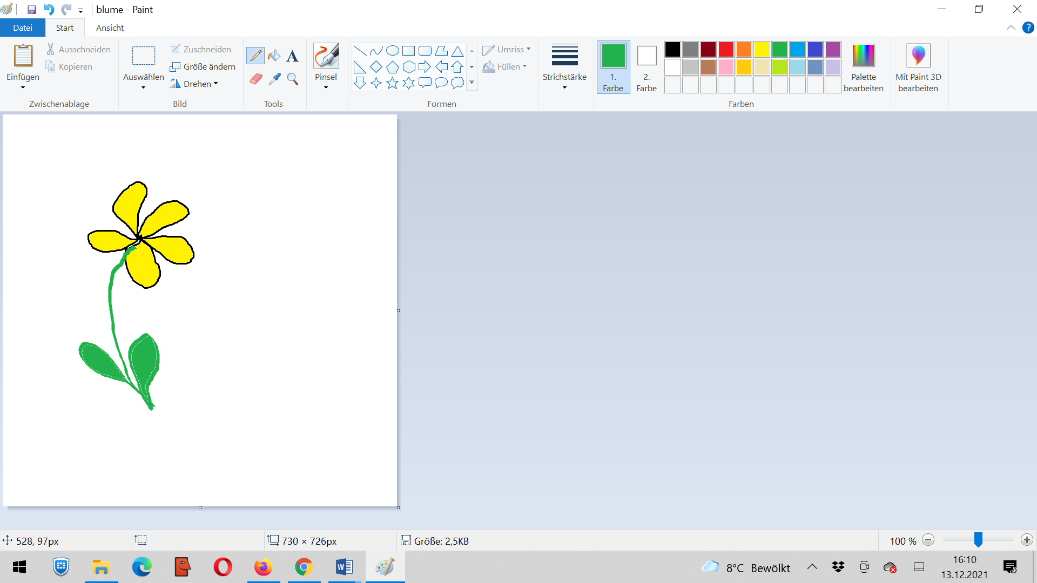

Titelleiste mit dem Dateinamen
Schnellzugriffsleiste
Register
Menüleiste mit den Paint-Werkzeugen
Schaltflächen z. B. zum Schließen und Vergrößern des Paint-Fensters
Zeichenbereich
Zoom
Statusleiste (Informationen zum Bild, wie z B. Dateigröße hier: 2,5 KB)
Werkzeuge (Tools). Diese werden mit einem einfachen Klick aktiviert.
Farbpalette. Eine Farbe wird mit einem einfachen Klick aktiviert.
Wichtige Bezeichnungen

Wichtige Werkzeuge

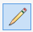 | Stift  - Dieses Symbol ist automatisch aktiviert, sobald Paint gestartet wird.  - Einfach mit der Maus in den Zeichenbereich zeigen und mit gedrückter Maustaste ziehen.
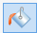 | Eimer  Mit Hilfe des Eimers kann eine geschlossene Fläche gefärbt werden.  - Das Eimersymbol mit einem einfachen Klick aktivieren.  - Mit dem Mauszeiger auf die geschlossene Fläche zeigen und 1x klicken.
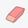 | Radiergummi  - Den Radiergummi anklicken.  - Mit dem Radiergummi auf die Linie zeigen, die gelöscht werden soll.  - Mit gedrückter Maustaste die Linie löschen.
 | 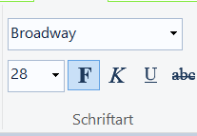  Textwerkzeug  - Das Textwerkzeug anklicken.  - Mit gedrückter Maustaste einen Textrahmen im Zeichenbereich aufspannen.  - Im Menüband erscheinen jetzt Werkzeuge zur Gestaltung des Textes.  - Wähle z. B. eine andere Schriftart oder eine anders Schriftgröße.  - Tippe den Text.  - Sobald du an eine andere Stelle im Zeichenbereich klickst, kannst du den Text nicht mehr bearbeiten.  - Möchtest du den Text verändern, so musst du den Text löschen und den Text noch einmal eingeben.
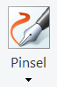  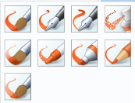 | Pinselwerkzeug  - Klicke auf das kleine Dreieck unterhalb des Pinselwerkzeugs.  - Es erscheint eine Auswahl an Stiften und Pinseln.  - Klicke auf das gewünschte Werkzeug.  - Du kannst das Werkzeug jetzt mit gedrückter Maustaste im Zeichenbereich benutzen.

Im Materialpool findest du ein Video, in dem wir zeigen, wie du Paint nutzen kannst.

